Министерство науки и высшего образования Российской Федерации
Федеральное государственное бюджетное образовательное учреждение
высшего образования
«КУБАНСКИЙ ГОСУДАРСТВЕННЫЙ УНИВЕРСИТЕТ»
(ФГБОУ ВО «КубГУ»)

Факультет компьютерных технологий и прикладной математики
Кафедра вычислительных технологий

Отчёт лабораторная №4
Дисциплина: Алгоритмы цифровой обр. мультимедиа

Работу выполнил _________________________________Арутюнян Р.Г.

Направление подготовки 02.03.02 Фундаментальная информатика и
информационные технологии
ст. преподаватель_______________________________Крамаренко А. А.

Краснодар
2025

Тема: Шумоподавление на основе преобразования Фурье.
Задание: Реализовать шумоподавление на основе преобразования Фурье.
Ход работы:
Амплитуда — это максимальное отклонение звуковой волны от положения равновесия. Она определяет громкость звука: чем больше амплитуда, тем громче звук.
Фаза — это положение звуковой волны относительно нулевой амплитуды в определённый момент времени.
Частота — это характеристика, определяющая, сколько раз за единицу времени повторяется полный цикл колебания. Частота определяет высоту тона звука.
Дискретизация — это процесс преобразования непрерывного сигнала в дискретный (цифровой) сигнал путём измерения его значений через равные промежутки времени. В результате мы получаем последовательность числовых значений, представляющих исходный сигнал.
Дискретное преобразование Фурье — это операция, которая преобразует последовательность сэмплов сигнала из временной области в эквивалентную последовательность комплексных чисел в частотной области.
Процесс ДПФ:
- Вход: Берем фрагмент дискретного сигнала x[n] (массив действительных чисел).
- Генерация Тестовых Частот: ДПФ генерирует набор комплексных синусоидальных волн (гармоник) на разных дискретных частотах f_k.
- Измерение Корреляции: Для каждой тестовой частоты f_k:
  - Входной сигнал x[n] умножается (поэлементно) на комплексную тестовую синусоиду.
  - Результаты умножения суммируются (интегрируются).
- Комплексный Результат: Эта сумма X[k] — это и есть комплексное число.
В результате вы получаете массив комплексных чисел X[k] — дискретный спектр.
Каждое комплексное число в частотной области представляет одну определённую частоту исходного сигнала и содержит две ключевые характеристики:
- Модуль (Амплитуда): Громкость конкретной частоты в сигнале.
- Аргумент (Фаза): Начальный сдвиг этой частотной составляющей.
Частотная область — это способ представления сигнала через составляющие его частоты и их соответствующие амплитуды и фазы, в отличие от представления сигнала во временной области, где мы смотрим на изменение амплитуды с течением времени.
Когда берем фрейм x[n] и применяем к нему ДПФ, алгоритм неявно предполагает, что этот фрагмент бесконечно повторяется во времени, образуя идеальную периодическую волну: ..., x[n], x[n], x[n], .... Если значения сигнала на начале фрейма и на его конце сильно отличаются, то при стыковке конца и начала следующего фрейма возникает резкий, неестественный скачок (разрыв).
Окно Ханна — это аппроксимирующая функция, которая используется для сглаживания сигнала на границах фрейма, чтобы избежать вышеописанных артефактов.
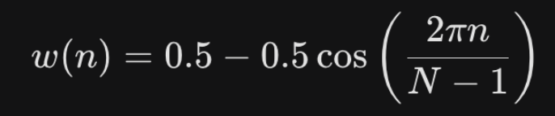
Из-за того, что окно Ханна зануляет края сигнала, мы теряем часть полезной информации по краям фрейма. Чтобы это компенсировать, мы используем перекрытие (Overlap).
Фреймы частично накладываются друг на друга. При обратном преобразовании, части оконных фреймов, потерявшие энергию на краях, восстанавливают ее за счет перекрытия с соседними фреймами (это называется метод Overlap-Add или Суммирование с перекрытием).
Шум – случайный процесс с равномерно распределенной энергией по спектру или как сигнал с известным, стационарным частотным распределением.
Профиль шума — это математическая модель, которая описывает, сколько амплитуды шума присутствует на каждой дискретной частоте. Профиль шума находится как среднее значение амплитуд по всем собранным шумовым фреймам.
Спектральное вычитание — это метод шумоподавления, основанный на предположении, что энергия (амплитуда) зашумленного сигнала Y является суммой энергии полезного сигнала S и энергии шума N.
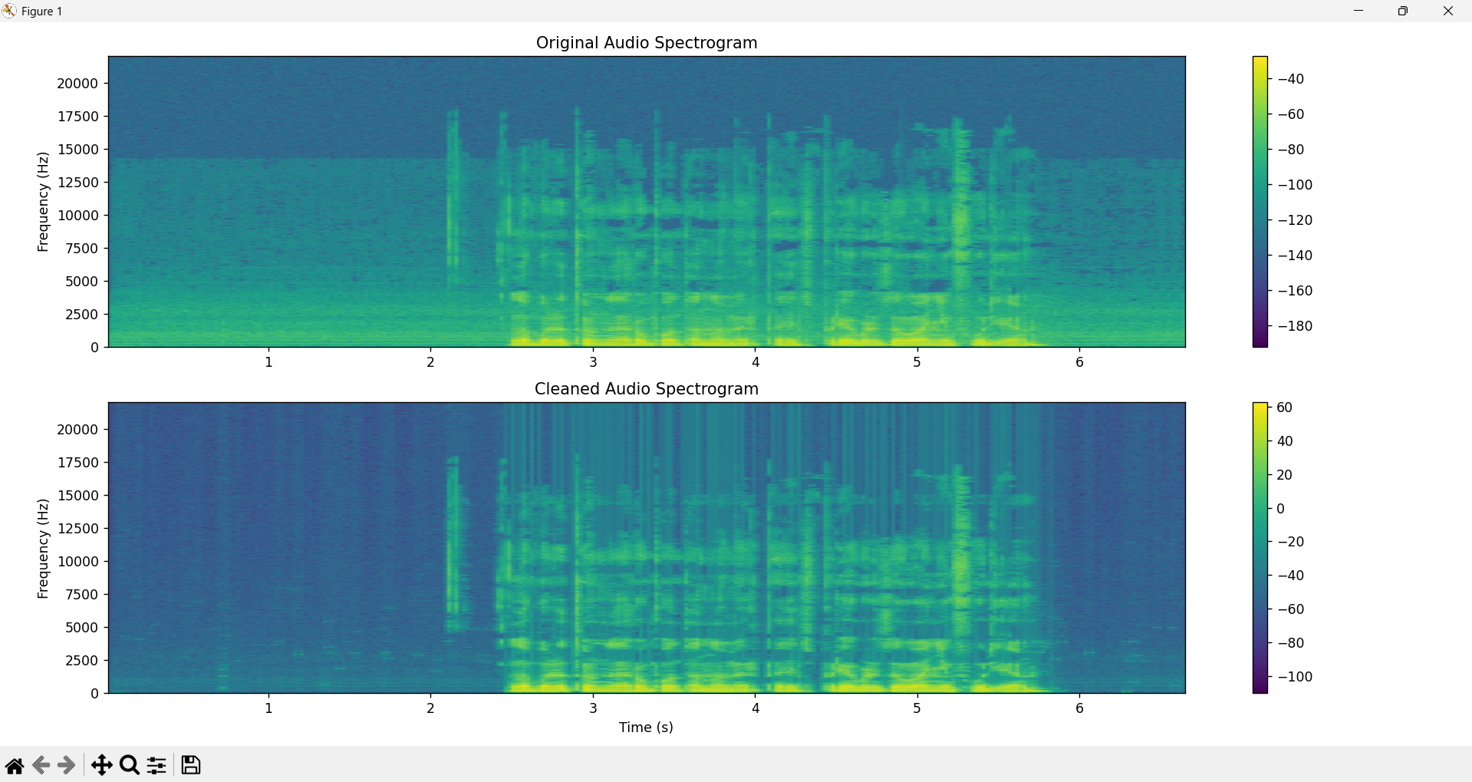
Рисунок 1 – Спектрограммы входного и выходного сигналов

Вывод: В ходе выполнения данной лабораторной работы было изучено дискретное преобразование Фурье (ДПФ) и его практическое применение для анализа и шумоподавления аудиосигналов. Рассмотрены основные принципы спектрального представления звуковых данных, а также реализованы методы фильтрации в частотной области, направленные на подавление шумовых компонент при сохранении полезной части сигнала.
.

